むつごろう

ホームページ http://www.ne.jp/asahi/saga/jimunet/

ようこそ佐賀集会へ
今こそ学校事務を確立し学校事務の将来を作り上げよう！（第41次佐賀集会の開催にあたって）
日教組事務職員部長 前田 武
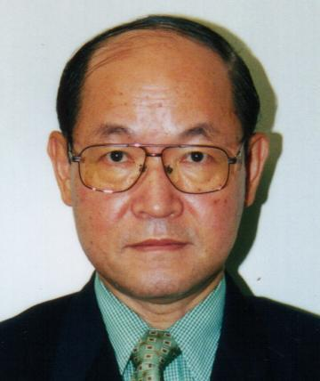
西暦2000年ミレニアムという記念すべき年に、第41次日教組全国学校事務研究集会（佐賀集会）に参加された全国の仲間の皆さんに対し、日教組事務職員部を代表して、心より歓迎の意を表します。
今年は地方分権一括法が成立し、地方分権が推進され、学校運営に対する地域住民の参画のあり方が問われてきています。
日教組事務職員部は、学校管理規則の見直し等で学校における業務や事務の流れが「情報公開制度をふまえた一覧できる内容にすべき」との政府答弁を受けて、学校管理規則の基本的なあり方を論議し、学校事務の果たす役割を生かせる取り組みを行いたいと考えています。
学校事務職員をめぐる情勢は、文部省調査協力者会議の報告を受けて、学校裁量権の拡大や研修を通じた学校事務の専門性をより高め事務処理の効率化・集中化等への動きが活発化していく事になると思われます。
2000年8月3日
速 報 1 号
第41次日教組全国学校事務研究集会佐賀集会実行委員会

こうした事から、本次佐賀集会では学校事務職員が地域社会に開かれた学校への対応のあり方、職務の確立の中で、学校事務の集中への取り組みはどうあるべきか論議を深める重要な段階にあります。
日教組事務職員部は一人一人の事務職員が考えている学校事務職員のあり方を交流し、それを全国的課題として位置づけ取り組んでいます。
この集会を通して、ぜひあなたも全国の事務職員の連帯を深めていこうではありませんか。

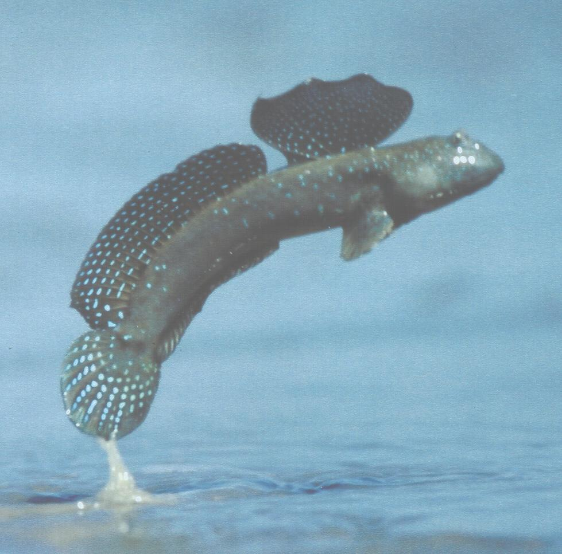
むつごろう
ハゼ科の海産の硬骨魚。有明海・八代湾・朝鮮などの沿岸の泥海にすむ。全長約20センチメートル。両眼は接近して頭上に突出。淡褐色で青みを帯び、白点がある。胸びれで干潟を這って歩く。おすすめは蒲焼。美味。

ようこそ佐賀へ
ミレニアムさがでかたろう学校事務の未来を
佐賀県教職員組合事務職員部長 竹下 勝
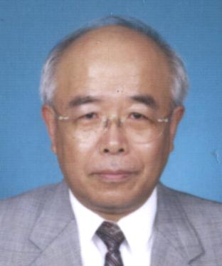
第４１次日教組全国学校事務研究集会（佐賀集会）に全国各地から参加されたみなさん「ようこそ佐賀へ」。
佐賀の地での開催は初めてであり、九州ブロック５番目の開催県となりました。福岡県と長崎県にはさまれ、俗に通過県等とも呼ばれてきた佐賀県ですが、全国に名を知られている「有田焼」「伊万里焼」「唐津焼」等に代表される陶磁器の里であり、弥生のロマンただよう吉野ヶ里の里でもあります。また、北に玄海灘、南に干満の差日本一の有明海にはさまれ、海の幸にも恵まれた県です。佐賀県は数多くの温泉にも恵まれています。暑い中での研究集会終了後はどうぞゆっくりと観光と保養をされてお帰りください。
さて、今年は2000年・ミレニアムの年です。今、教育界は地方分権とからめて大きな変革を迎えようとしています。私たち学校事務職員制度も配置後５０余年、営々と積み重ねてきたものが大きく変わろうとしています。
地域に根ざす教育制度、学校の再生をめざす取り組みにどう対応していくべきか、今次集会でぜひとも十分な学習交流を深めていただき、その成果を地域へ持ち帰って広めていただければ幸いに思います。
「葉隠(はがくれ)の里、佐賀」がその場所を提供し、熱気でお迎えいたします。お互い手を携えて共にがんばりましょう。

